Parking para vehículos

**Alumnos:** Tomas Orti - Elias Gabriel Maldonado

**Materiales:**

Servos: Micro Servo GG SG90 (2 Unidades)

Modulo Sensor Ultrasonido HC-SR04: (2 Unidades)

# Modulo Sensor ultrasonido HC-SR04: (2 Unidades)

Luz led: (2 Unidades)

Pantalla display 1602A 16x02: (1 unidad)

Arduino Uno:

Cartón blanco

Protoboard

**Datos técnicos de los componentes:**

Micro Servo GG SG90:

-Grados / Angulo de Rotación Máximo: 0° a 180°

-Engranajes: Nylon

-Temperatura de trabajo: -30 a +60 Grados Celsius

7 microsegundos

-Voltaje de funcionamiento: 4.8VDC a 6VDC. Recomendado 5VDC

-Rojo =Alimentación (+)

-Café = Alimentación (–) o tierra

-Naranja= Señal PWM

-Rojo: VCC

-Línea naranja: entrada de pulso

Modulo Sensor Ultrasonido HC-SR04:

-Salida digital

-Rango de distancia: 2 cm a 400 cm aprox.

-Resolución: 3 mm

-Frecuencia central: 40 kHz

-Ángulo efectivo: < 15°

-Ángulo de medición: 30°

-Pulso de disparo: Nivel alto, ≥ 10 μs, TTL

-Tiempo recomendado para dar un nuevo disparo: ≥ 60 ms

-Distancia = Duración pulso recibido x Velocidad del sonido / 2 Notas: Distancia en m, Duración en s, velocidad del sonido en el aire a 20°C: 343 m/s aprox.

-Distancia simplificada: Distancia = Duración pulso recibido / 58 Notas: Distancia en cm, Duración en μs

-Duración pulso recibido sin no hay obstáculos detectados: 38 ms aprox.

-Voltaje de alimentación: 5 V DC

-Corriente en reposo: < 2 mA

Pantalla display 1602A 16x02:

-Tipo: Pantalla LCD

-Alimentación: 5V

-Controlador: compatible HD44780

-Color: fondo azul retroiluminado, letras en blanco

-Dimensiones (mm) : 80 x 36 x 12

-Area de visión (mm) : 64,5 x 16

-Peso: 50 gr. (aprox.)

Arduino Uno:

-Microcontrolador: ATMega328P.

-Velocidad de reloj: 16 MHz.

-Voltaje de trabajo: 5V.

-Voltaje de entrada: 7,5 a 12 voltios.

-Pinout: 14 pines digitales (6 PWM) y 6 pines analógicos.

-1 puerto serie por hardware.

-Memoria: 32 KB Flash (0,5 para bootloader), 2KB RAM y 1KB Eeprom

**Descripción del proyecto:**

El proyecto consta de un parking para vehículos, en el mismo comienza con un sensor de movimiento que al ingresar un vehículo se abre la primera barrera, en ese momento hay un “cartel” que muestra la cantidad de espacios disponibles que hay dentro del estacionamiento  
A la salida del vehículo se abrirá otra barrera que permitirá la salida del mismo, también infiere el contador para poder mostrar a la siguiente persona que ingrese al estacionamiento, que se generó un lugar disponible para que pueda estacionar.

**Imagen ilustrativa:**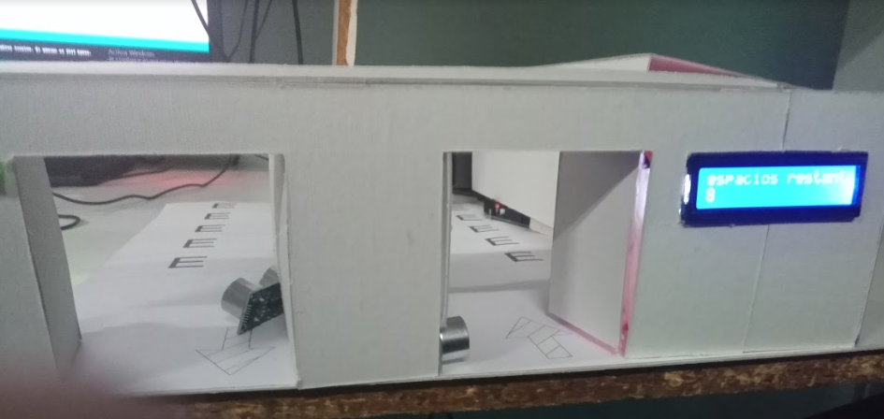

**Librerías y software utilizado:**

**Software usado:** Arduino IDE

El entorno de desarrollo integrado de Arduino es una aplicación multiplataforma que está escrita en el lenguaje de programación Java

**Librerías usadas:**

<LiquidCrystal.I2C.H>

<Servo.h>

<Wire.h>

**Código:**

#include <Wire.h>

#include <LiquidCrystal_I2C.h> // incluimos la libreria de la pantalla LCD

LiquidCrystal_I2C lcd(0x27,16,2);

#include <Servo.h>

//Entrada

#define P_echo_S1 13

#define P_trig_S1 12

//Salida

#define P_echo_S2 8

#define P_trig_S2 9

long duracion, distancia;

long duracion2, distancia2;

int pos = 0;

int pos2 = 0;

int contador=0;

int total=10;

Servo servo1;

Servo servo2;

void setup()

{

lcd.init();

//Servo de entrada

lcd.backlight();

servo1.attach(10);

//Servo de salida

servo2.attach(11);

lcd.print("ESTACIONAMIENTO ");

Serial.begin(9600);

pinMode(P_echo_S1,INPUT);

pinMode(P_trig_S1,OUTPUT);

pinMode(P_echo_S2,INPUT);

pinMode(P_trig_S2,OUTPUT);

}

void loop()

{

servo1.write(0);

servo2.write(0);

// ==================================

// Para la Entrada

// ===================================

digitalWrite(P_trig_S1, LOW);

delayMicroseconds(2);

digitalWrite(P_trig_S1,HIGH); // Genera el pulso de triger por 10 uc

delayMicroseconds(10);

digitalWrite(P_trig_S1,LOW);

duracion= pulseIn(P_echo_S1, HIGH);

// d=t*v

distancia= (duracion)*0.01723; //Calculo de la distancia en centimetros

if(distancia < 5){

Serial.println("---- Elevando Tranquera de Entrada-----");

delay(100);

for (pos = 0; pos <= 90; pos += 1) {

servo1.write(pos);

delay(15);

}

delay(2000);

for (pos = 90; pos >= 0; pos -= 1) {

servo1.write(pos);

delay(15);

}

contador=contador+1; // contador de autos dentro

total=total-1; // contqdor de espaciow

lcd.clear();

lcd.print("Autos Dentro : ");

lcd.setCursor(0,1);

lcd.print (contador);

delay(2000);

lcd.clear();

lcd.print("Espacios restante: ");

lcd.setCursor(0,1);

lcd.print (total);

while (total==0)

{

servo1.write(0);

}

}

delay(1000);

// ==================================

// Para la Salida

// ===================================

digitalWrite(P_trig_S2, LOW);

delayMicroseconds(2);

digitalWrite(P_trig_S2,HIGH); // Genera el pulso de triger por 10 uc

delayMicroseconds(10);

digitalWrite(P_trig_S2,LOW);

duracion2= pulseIn(P_echo_S2, HIGH);

//d=t*v

distancia2= (duracion2)*0.01723; //Calculo de la distancia en centimetros

if(distancia2 < 7){

Serial.println("---- Elevando porton 2-----");

delay(100);

for (pos2 = 0; pos2 <= 90; pos2 += 1) {

servo2.write(pos2);

delay(15);

}

delay(2000);

for (pos2 = 90; pos2 >= 0; pos2 -= 1) {

//tell servo to go to position in variable 'pos'

servo2.write(pos2);

// wait 15 ms for servo to reach the position

delay(15); // Wait for 15 millisecond(s)

}

contador=contador-1;

total=total+1;

lcd.clear();

lcd.print("Autos Dentro: ");

lcd.setCursor(0,1);

lcd.print (contador);

delay(2000);

lcd.clear();

lcd.print("espacios restante");

lcd.setCursor(0,1);

lcd.print (total);

}

delay(500);

}

**Manual de**

**Usuario**

***Descripción breve:***

Este proyecto es una representación de un estacionamiento en el cual hay 2 carriles, uno de entrada y uno de salida, en el cual se imita el sencillo funcionamiento del mismo a través de diferentes dispositivos que se complementan para poder cumplir la función requerida, la cual almacenar vehículos.

El estacionamiento cuenta con 10 espacios las cuales se almacenan los autos para su entrada y salida correspondiente

El proyecto también cuenta con distintas variables que se especificaran aquí abajo, como también impedimentos si encuentra un obstáculo inminente.

***Funcionamiento y características:***

Al poner un objeto o en este caso un auto delante de la barrera el sensor ultrasónico mandará una señal al servomotor y esta se elevará para darle paso al vehículo y el contador de la pantalla lcd cambiará dependiendo si el auto está entrando o saliendo del estacionamiento, en el caso de que el vehículo está entrando, se reducirá el contador de espacios disponibles, en el caso de que este saliendo el contador de espacios disponibles aumentará.

En el hipotético caso de que los espacios disponibles sean de 0, la barrera no se moverá y no dejara pasar a otro vehículo, a no ser que otro salga

***Dimensiones del proyecto:***

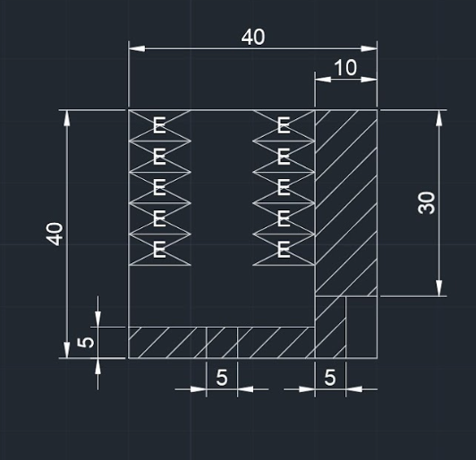

**Concepto del funcionamiento:**

Aquí una representación de lo que es un sistema de estacionamiento automático, con sus respectivas barreras y sensores

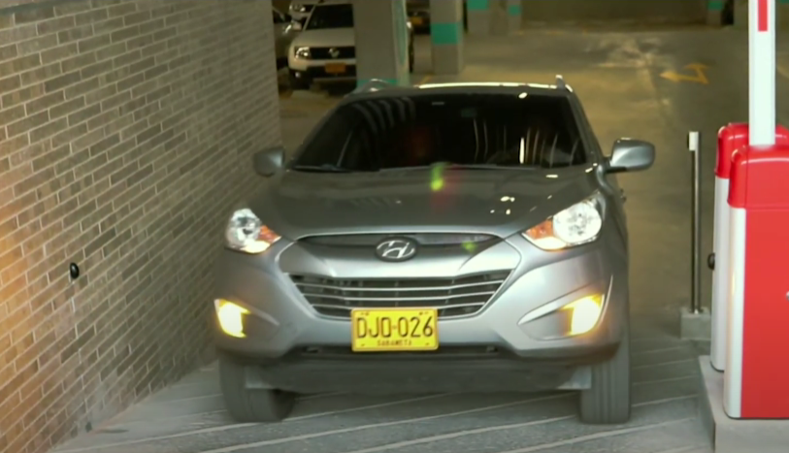

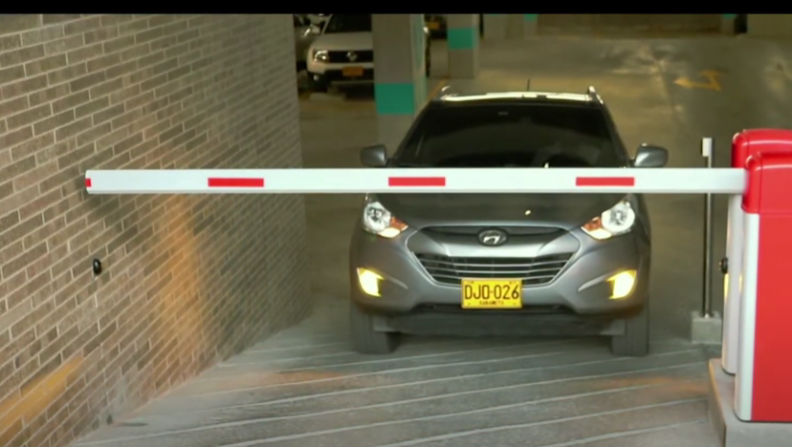

**Representación del sistema en Tinkercad (Sin lcd i2c):**

